Содержание задачи: Составить план перевозки товаров с баз А1, А2, А3 в магазины B1, B2, B3, B4

С минимальными расходами, в таблице приведены тарифы – стоимости перевозок Сij.

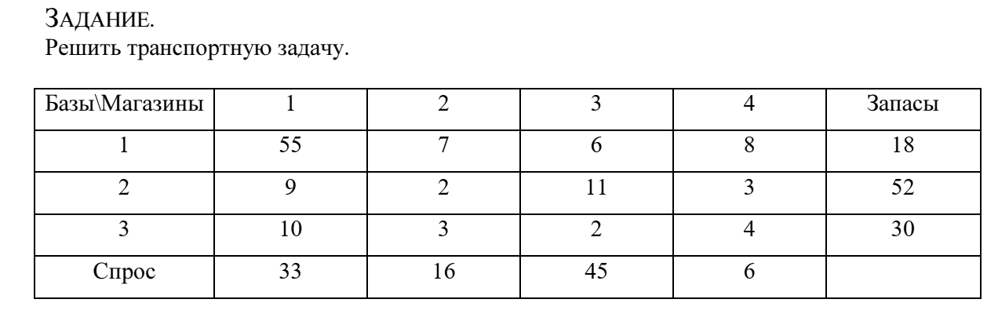

|  |  |  |  |
| --- | --- | --- | --- |
| 55 | 7 | 6 | 4 |
| 9 | 2 | 11 | 3 |
| 10 | 3 | 2 | 4 |

Cij=

Xij=

|  |  |  |  |
| --- | --- | --- | --- |
| X11 | X12 | X13 | X14 |
| X21 | X22 | X23 | X24 |
| X31 | X32 | X33 | X34 |

Функция цели F=(55*X11+7*X12+6*X13+4*X14+9*X21+2*X22+11*X23+3*X24+10*X31+3*X32+2*X33+4*X34) ->min (1)

Система ограничений по вывозу всех товаров с баз, чтобы запасы были исчерпаны

X11+X12+X13+X14=18

X21+X22+X23+X24=52 (2)

X31+X32+X33+X34=30

Система ограничений по завозу товаров в магазины, чтобы удовлетворить все заявки

X11+X21+X31=33

X12+X22+X32=16 (3)

X13+X23+X33=45

X14+X24+X34=6

Найти такие неотрицательные Xij>=0, которые являются решением системы уравнений (2)-(3) и приводят функцию (1) к минимуму.